12.02.2025

Общество
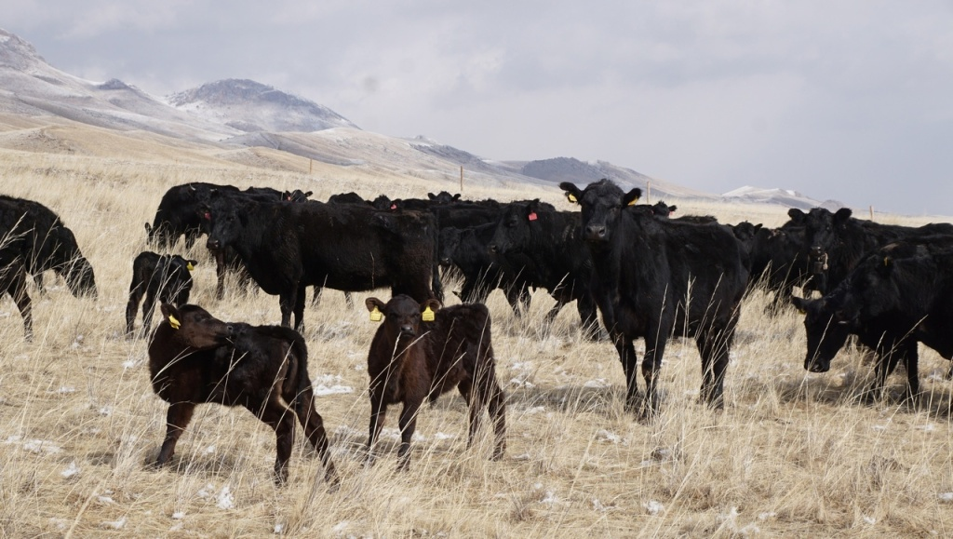
Фото из архива редакции
Административной комиссией Усть-Абаканского района 6 февраля проведено очередное заседание.
В администрацию района поступила информация от начальника филиала ОАО «РЖД» Абаканской дистанции пути о нахождении животных в полосе отвода и на железнодорожных путях. Так, в январе текущего года уже дважды отмечено нахождение животных на путях на станции Хоных и перегоне Ташеба-Тигей.
Госавтоинспекцией ОМВД России по Усть-Абаканскому району отмечены наиболее аварийно-опасные участки дорожно-транспортных происшествий с участием скота – Сапоговский, Райковский, Доможаковский сельсоветы, в границах которых проходит автодорога «Абакан – Ак-Довурак», а также Московский и Вершино-Биджинский сельсоветы, в границах которых проходит автодорога «Пригорск – Ербинская».
Комиссия отметила, что несмотря на неоднократные требования и проводимые профилактические меры по обеспечению безаварийной работы, связанной с предотвращением выхода крупного рогатого скота на железнодорожные пути и автодорогу – положение дел с обеспечением безопасности движения в районе остается на низком уровне.
Преступная беспечность владельцев крупнорогатого скота, глав крестьянских (фермерских) хозяйств, оставляющих животных без присмотра, дорого обходится магистрали. Повреждения локомотивов, задержка поездов, срывы графика движения – еще не полный перечень последствий бесконтрольно гуляющих по железнодорожному полотну коров и другого домашнего скота. Важно понимать, что выход животных на путь может привести к крушению поезда, гибели людей, животных, порче грузов и создать угрозу для населения при перевозке опасных грузов.
Для предупреждения происшествий с участием сельскохозяйственных животных напоминаем жителям об ответственности и недопущении свободного выгула скота, нахождении его на проезжей части. Собственник обязан следить, чтобы животные паслись только в специально отведенных для этого местах, и была исключена возможность перемещения животных на участки, которые не предназначены для этих целей.
Согласно ст.1064 Гражданского кодекса РФ вред, причиненный личности или имуществу гражданина, а также вред, причиненный имуществу юридического лица, подлежит возмещению в полном объеме лицом, причинившим вред. Таким образом, потерпевшие (лица, которым причинен вред здоровью, имущественный или моральный вред) имеют право взыскать с владельца животного причиненный ущерб. Взыскание данного ущерба производится в судебном порядке.
Напомним, что Законом Республики Хакасия предусмотрена административная ответственность за выпас сельскохозяйственных животных в неположенном месте, штрафные санкции на граждан предусмотрены в размере от трех тысяч до пяти тысяч рублей, на должностных лиц – от десяти тысяч до двадцати тысяч рублей.
На комиссию поступили и находятся на рассмотрении два административных дела за подобное правонарушение.
В 2024 году привлечены к ответственности за выпас сельскохозяйственных животных в неположенном месте 32 гражданина.
Комиссия разъясняет, что животные – это ваше имущество! Не оставляйте его без присмотра и не подвергайте опасности себя и других граждан.
Административная комиссия Усть-Абаканского района

